技术创新需求调查表
需求编号：103
需求名称：碰撞时可以自动弹起的发动机盖铰链
行业领域：高端装备制造
需求信息
技术需求情况说明 | 技术需  求类别 |  | □技术研发（关键、核心技术）  ■产品研发（产品升级、新产品研发）  □技术改造（设备、研发生产条件）  □技术配套（技术、产品等配套合作）
 | 技术  需求  简述 |  | 目前国内车辆行人保护法律法规逐渐成熟。参考欧美国家对行人头部碰撞保护研究可以发现，开发一种在碰撞时可以自动弹起的发动机盖铰链是一种很好的解决行人头部碰撞保护的路径，因此，为开创北汽自主品牌行人保护铰链开发的空白，需要有一种能够提供行人保护功能的发动机盖铰链系统。
 | 技术  需求  详述 |  | （包括主要技术、条件、成熟度、成本等指标）  主要技术：优化改造现有发动机盖铰链结构，使得发动机盖后端在非常短时间内弹起，形成一个头部可接触的表面和吸能空间，吸收碰撞产生的能量，极大地降低行人头部损伤的可能性，提高车辆的安全性能。  成熟度及成本：目前国外奔驰等某些高端车型已经有成熟的应用，但国内技术还处于起步阶段，国外采购的成本非常高，而且没有过合作经验。  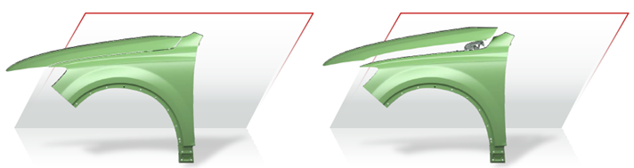
 | 现有  基础  情况 |  | （企业已经开展的工作、所处阶段、投入资金和人力、仪器设备、生产条件等）  目前，仍处于理论分析的前期阶段，没有成熟供应商的支持，缺乏相关设计、计算、制造的经验。
产学研合作需求 | 需求  描述 |  | （希望与哪类高校、科研院所开展产学研合作，共建创新载体，  以及对专家及团队所属领域和水平的要求）  希望与有成熟开发或者生产经验的供应商取得合作，以及有行人保护发动机盖铰链相关技术研究的专业院校。
 | 合作  方式 |  | □技术转让 □技术入股 ■联合开发 □委托研发  □委托团队、专家长期技术服务 □共建新研发、生产实体
其他需求 | □技术转移 □研发费用加计扣除 □知识产权 □科技金融  □检验检测 □质量体系 □行业政策 □科技政策 □招标采购  □产品/服务市场占有率分析 □市场前景分析 □企业发展战略咨询 □其他
管理信息
同意公开  需求信息 |  | □是 □否  □部分公开(说明）
同意接受  专家服务 |  | □是  □否
同意参与对解决方案的筛选评价 |  | □是  □否
同意对优秀解决方案给予奖励 |  | □是，金额万元。（奖金仅用作奖励现场参赛者，不作为技术转让、技术许可或其他独占性合作的前提条件）  □否  法人代表： 年 月 日

